Планиметрия
1. Теорема Стюарта и параметры треугольников
Теорем и задач, которые вошли в учебники геометрии довольно много. Некоторые из них заслуживают определённого внимания, так как обладают некоторой общностью и могут помочь в сложных заданиях ЕГЭ.
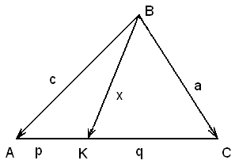
Формулы, позволяющие определить медианы и биссектрисы треугольника по заданным сторонам треугольника, являются частными случаями более общей формулы, которая является основой теоремы Стюарта (Мэтью Стюарт, шотландский астроном и математик , 1717-1785). Рассмотрим треугольник АВС (см. рис.), в котором АВ = с, ВС = а, ВК = х, АК = p, КС = q,
АС = b. Задача состоит в том, чтобы по заданным четырём параметрам – а, с, p, q – определить отрезок ВК.
Воспользуемся известным равенством для векторов $\vec{\text{BA}}=\vec{c}$, $\vec{\text{BC}}=\vec{a}$, $\vec{\text{BК}}=\vec{x}$: $\vec{\text{BК}}=\frac{p}{p+q}⋅\vec{a}+\frac{q}{p+q}⋅\vec{c}$, из которого после возведения в квадрат получаем выражение $x^{2}=\frac{p^{2}}{{\left(p+q\right)}^{2}}⋅a^{2}+\frac{q^{2}}{{\left(p+q\right)}^{2}}⋅c^{2}+\frac{2\text{pq}}{{\left(p+q\right)}^{2}}\vec{a}⋅\vec{c}$. С другой стороны, $2\vec{a}⋅\vec{c}=a^{2}+c^{2}−b^{2}$.
Таким образом, после подстановки и некоторых преобразований, можно получить формулу для определения отрезка ВК: $x^{2}=\frac{p}{p+q}⋅a^{2}+\frac{q}{p+q}⋅c^{2}−\text{pq}$.
Тот же результат можно получить, если записать теорему косинусов для треугольников АВК и АВС, выбрав общий угол А.
Рассмотрим частные случаи этой формулы.
1). Пусть ВК является медианой. Тогда $p=q=\frac{b}{2}$ и имеем формулу для расчета медиан $m^{2}=\frac{a^{2}+c^{2}}{2}−\frac{b^{2}}{4}$.
2). Пусть ВК является биссектрисой. Тогда $p/q=c/a$ и получаем формулу для биссектрисы $ℓ^{2}=\text{ac}−\text{pq}$.
3). Если ВК – отрезок в равнобедренном треугольнике, то в этом случае $x^{2}=a^{2}−\text{pq}$, где а – боковая сторона треугольника.
Следующие формулы для биссектрисы являются необходимым дополнением к решению треугольников.
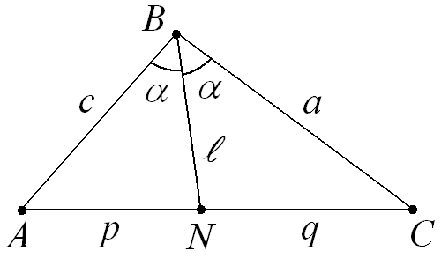
Формула $ℓ=\frac{2\text{ac}⋅\text{cos}α}{a+c}$ легко получается из простого соотношения $S_{\text{ABN}}+S_{\text{BNC}}=S_{\text{ABC}}$ (все обозначения соответствуют рис.).
Формула для биссектрисы, выраженная через три стороны треугольника, получается после ряда преобразований. Так как $b^{2}=a^{2}+c^{2}−2\text{ac}⋅\text{cos}2α=(a+c)^{2}−4\text{ac}⋅{\text{cos}}^{2}α$, откуда ${\text{cos}}^{2}α=\frac{(a+c)^{2}−b^{2}}{4\text{ac}}$, то первую формулу для биссектрисы легко преобразовать в следующую: $ℓ^{2}=\frac{4a^{2}c^{2}{\text{cos}}^{2}α}{(a+c)^{2}}=\frac{\text{ac}}{(a+c)^{2}}⋅\left((a+c)^{2}−b^{2}\right)=\text{ac}−\frac{{\text{acb}}^{2}}{(a+c)^{2}}$. Таким образом, имеем $ℓ=\sqrt{\text{ac}⋅\left(1−\frac{b^{2}}{(a+c)^{2}}\right)}$.
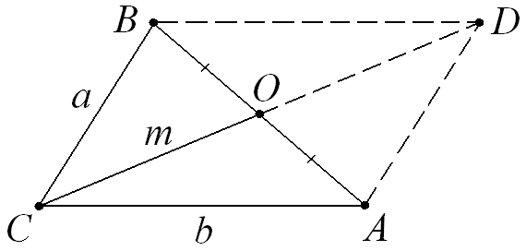
Учитывая, что $p/q=c/a=\left(b−q\right)/q$, получаем ещё ряд полезных соотношений: $q=\frac{\text{ab}}{a+c}$, $p=\frac{\text{bc}}{a+c}$ включая и уже полученный ранее результат $ℓ^{2}=\text{ac}−\text{pq}$.
Формула для медианы, полученная ранее, также выводится из других источников. Например, следует из известного равенства для параллелограмма $d_{1}^{2}+d_{2}^{2}=2(a^{2}+b^{2})$, если в нём принять $\text{AB}=d_{1}=c$, $\text{CD}=d_{2}=2m$ (см. рис.). В результате получаем следующее выражение $m^{2}=\frac{a^{2}+b^{2}}{2}−\frac{c^{2}}{4}$.
Этот же результат можно получить, применяя теорему косинусов для треугольников ABC и AOC, выбрав общий угол ОАС.

2. Теорема Чевы. Пересечение высот в треугольнике.
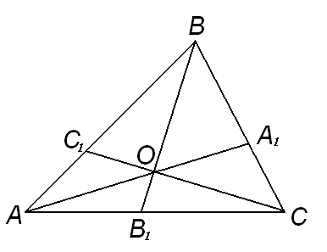
В обязательный минимум содержания основных образовательных программ профильного уровня по геометрии входят известные теоремы планиметрии: теорема Чевы и теорема Менелая. Но эти теоремы интересны ещё и своими следствиями. Прежде обратимся к самой теореме Чевы (Джованни Чева, итальянский математик, 1648-1734).
Теорема Чевы
Если на сторонах АВ, ВС, СА треугольника АВС (см. рис.) взяты соответственно точки С₁, А₁, В₁, то отрезки АА₁, ВВ₁, СС₁ пересекаются в одной точке тогда и только тогда, когда ${\text{АВ}}_{1}⋅{\text{СА}}_{1}⋅{\text{ВС}}_{1}=В_{1}С⋅А_{1}В⋅С_{1}А$ (*)
В основе доказательства прямой теоремы лежат следующие соображения. Пусть отрезки пересекаются в точке О,
тогда $\frac{{\text{AВ}}_{1}}{B_{1}C}=\frac{S_{{\text{AOB}}_{1}}}{S_{B_{1}\text{OC}}}=\frac{S_{{\text{ABB}}_{1}}}{S_{B_{1}\text{BC}}}=\frac{S_{{\text{ABB}}_{1}}−S_{{\text{AOB}}_{1}}}{S_{B_{1}\text{BC}}−S_{B_{1}\text{OC}}}=\frac{S_{\text{AOB}}}{S_{\text{BOC}}}$. При выводе был использован принцип равных отношений: $\frac{a}{b}=\frac{c}{d}=\frac{a−c}{b−d}=\frac{a+c}{b+d}$.
Таким образом, имеем: $\frac{{\text{AВ}}_{1}}{B_{1}C}=\frac{S_{\text{AOB}}}{S_{\text{BOC}}}$, $\frac{{\text{ВС}}_{1}}{С_{1}А}=\frac{S_{\text{BOC}}}{S_{\text{AOC}}}$, $\frac{A_{1}C}{{\text{ВA}}_{1}}=\frac{S_{\text{AOC}}}{S_{\text{AOB}}}$. Перемножая эти выражения, получаем соотношение (*).
В обратной теореме на сторонах треугольника взяты точки С₁, А₁, В₁ так, что выполняется равенство (*). Пусть точка $О={\text{АА}}_{1}∩{\text{СС}}_{1}$. Проведём $\text{ВО}$, которая пересекается с $\text{АС}$ в точке $В_{2}$. По доказанному выше, имеем равенство: ${\text{АВ}}_{2}⋅{\text{СА}}_{1}⋅{\text{ВС}}_{1}=В_{2}С⋅А_{1}В⋅С_{1}А$. Поделив оба выражения друг на друга почленно, окончательно приходим к выводу, что $\frac{{\text{AВ}}_{1}}{B_{1}C}=\frac{{\text{AВ}}_{2}}{B_{2}C}$, т.е. точки $В_{1}$ и $В_{2}$ делят сторону $\text{АС}$ в одном и том же отношении, что означает совпадение этих точек и исходные отрезки пересекаются в одной точке.
Воспользовавшись этим результатом, докажем теперь теорему о пересечении чевиан.
Теорема о пересечении чевиан
Чевианы в треугольнике АВС точкой пересечения О делятся в отношении
$\frac{\text{ВО}}{{\text{ОВ}}_{1}}=\frac{{\text{ВС}}_{1}}{С_{1}А}+\frac{{\text{ВА}}_{1}}{А_{1}С}$, считая от вершины.
Имеем, с одной стороны: $\frac{{\text{ВС}}_{1}}{С_{1}А}=\frac{S_{\text{BOC}}}{S_{\text{AOC}}}$ и $\frac{{\text{ВA}}_{1}}{A_{1}C}=\frac{S_{\text{AOB}}}{S_{\text{AOC}}}$. Откуда следует, что: $\frac{{\text{ВС}}_{1}}{С_{1}А}+\frac{{\text{ВА}}_{1}}{А_{1}С}=\frac{S_{\text{BOC}}+S_{\text{AOB}}}{S_{\text{AOC}}}=\frac{S_{\text{ABC}}−S_{\text{AOC}}}{S_{\text{AOC}}}$. С другой стороны, получаем такой же результат из другого условия: $\frac{\text{ВO}}{{\text{OB}}_{1}}=\frac{{\text{BB}}_{1}−{\text{OB}}_{1}}{{\text{OB}}_{1}}=\frac{S_{\text{ABC}}−S_{\text{AOC}}}{S_{\text{AOC}}}$. Таким образом, утверждение теоремы доказано.
Рассмотрим частные случаи этой формулы. В случае медиан получаем классический результат: $\frac{\text{ВО}}{{\text{ОВ}}_{1}}=\frac{{\text{ВС}}_{1}}{С_{1}А}+\frac{{\text{ВА}}_{1}}{А_{1}С}=1+1=2$ или $\frac{\text{ВО}}{{\text{ОВ}}_{1}}=\frac{2}{1}$.
В случае пересечения биссектрис следует учесть, что $\frac{{\text{ВС}}_{1}}{С_{1}А}=\frac{\text{ВС}}{\text{АС}}$ и $\frac{{\text{ВА}}_{1}}{А_{1}С}=\frac{\text{ВА}}{\text{СА}}$. Таким образом, имеем: $\frac{\text{ВО}}{{\text{ОВ}}_{1}}=\frac{\text{ВС}+\text{ВА}}{\text{СА}}$.
Рассмотрим подробнее задачу о пресечении высот, так как здесь возможны две конфигурации.
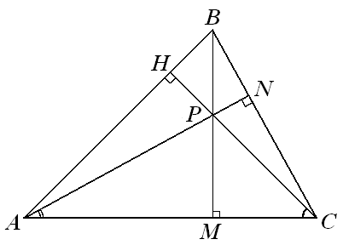
- Случай остроугольного треугольника (см. рис.). При пересечении высот следует учесть, что каждый отрезок можно записать через высоты и углы треугольника. А именно, $\frac{\text{ВР}}{\text{РМ}}=\frac{\text{ВN}}{\text{NC}}+\frac{\text{ВH}}{\text{HA}}=\frac{\text{АN}⋅\text{ctgB}}{\text{АN}⋅\text{ctgC}}+\frac{\text{СH}⋅\text{ctgB}}{\text{СH}⋅\text{ctgA}}$. В результате окончательно получаем $\frac{\text{ВP}}{{\text{PM}}_{1}}=\frac{\text{tgА}+\text{tgC}}{\text{tgВ}}$. Конечно, данный результат можно получить и другим путём, не используя теорему о чевианах. Однако, такой подход наиболее оптимален.
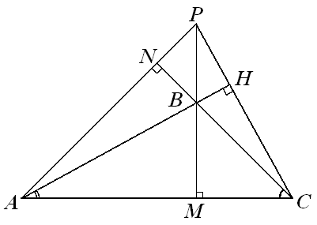
- Случай тупоугольного треугольника (см. рис.). Воспользуемся формулой, полученной выше: $\frac{\text{ВР}}{\text{ВМ}}=\frac{\text{tg}∠\text{РАС}+\text{tg}∠\text{РCА}}{\text{tg}∠\text{АРС}}$.
Из рисунка следует, что $\frac{\text{ВР}}{\text{ВМ}}=\frac{\text{сtgС}+\text{сtgА}}{\text{tg}({\text{180}}^{0}−В)}$ или
$\frac{\text{ВР}}{\text{ВМ}}=−\frac{\text{сtgС}+\text{сtgА}}{\text{tgВ}}$.

